1. 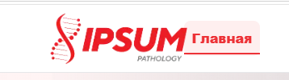
Бу ерда матн матн устига тушиб қолган.

2. 
Бу ерда матн матн устига тушиб қолган.

3. 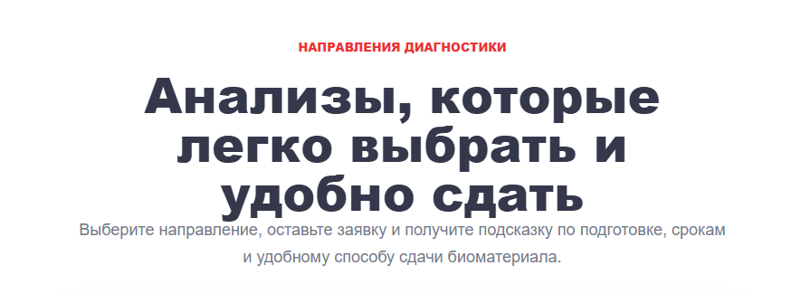
Бу ердаги майда шрифтли матнни бироз пастроққа тушириш керак.
4. 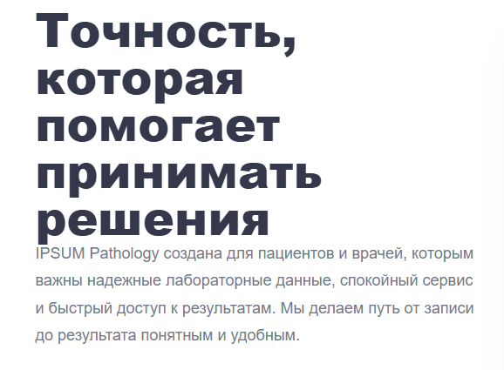
Бу ердаги майда шрифтли матнни бироз пастроққа тушириш керак.

5. 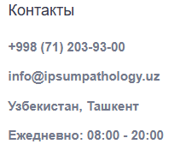
Иш вақтини 08:30 – 17:30 га ўзгартириш керак.

6. 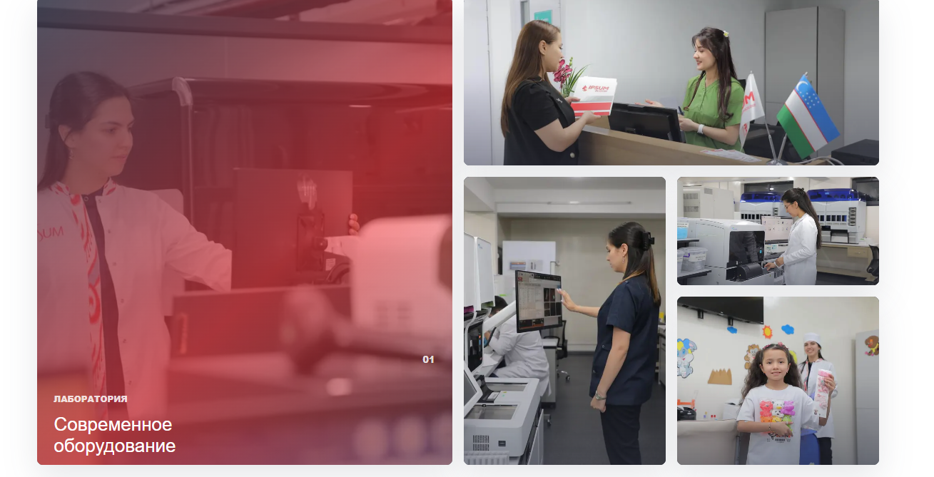
Расмлардаги 01, 02, 03 рақамларини олиб ташлаш керак.

7. 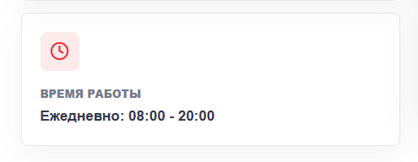
Иш вақтини 08:30 – 17:30 га ўзгартириш керак.

8. 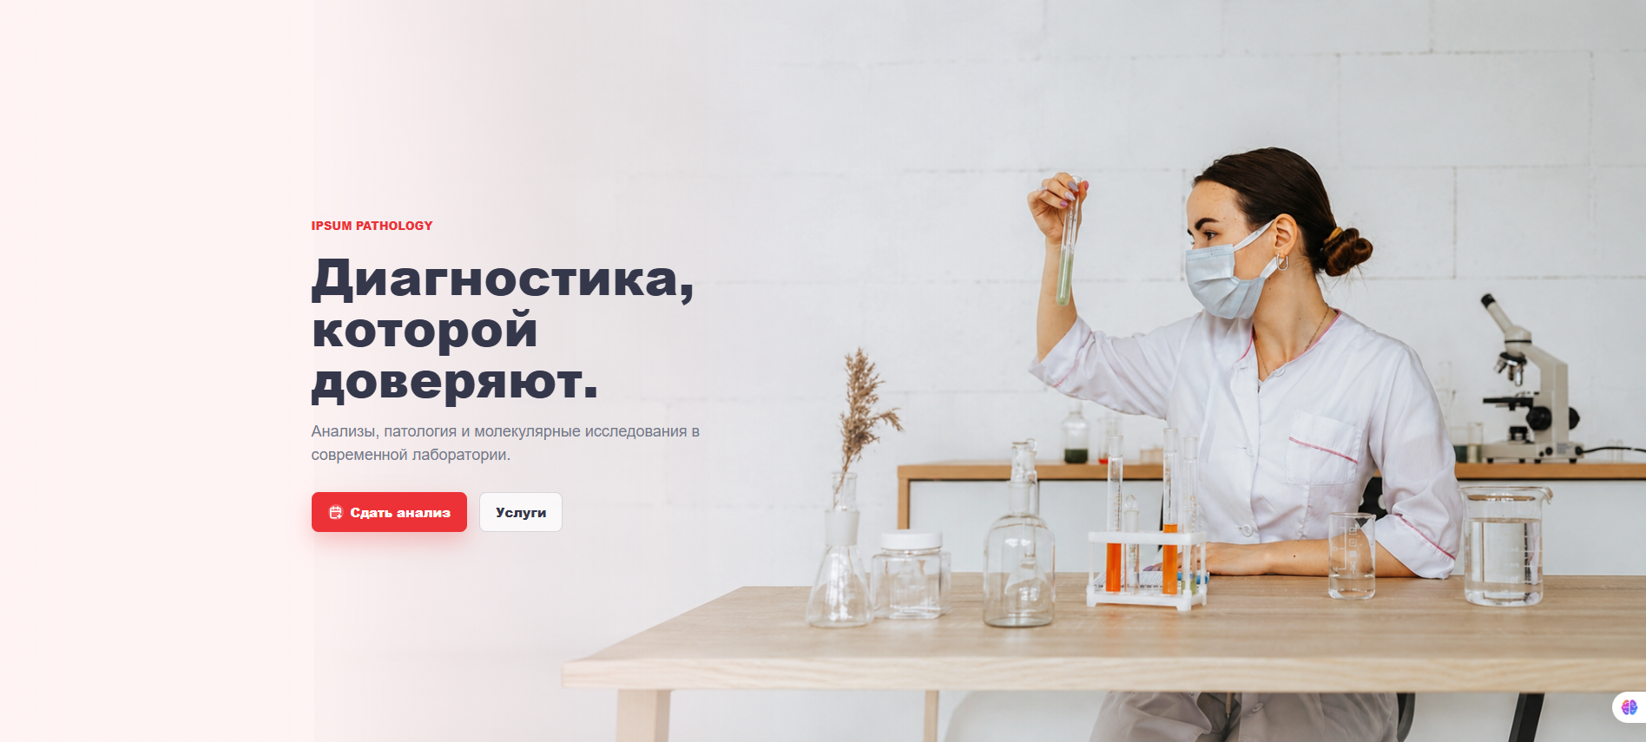
НАШИ НАПРАВЛЕНИЯ

Патоморфологическая лаборатория
Полный цикл морфологической диагностики: гистология, цитология, интраоперационная экспресс-диагностика, иммуногистохимические исследования, молекулярная диагностика, цифровая патология.
Кнопка: Подробнее →

Клинико-диагностическая лаборатория
Комплекс современных лабораторных исследований: общеклинические, биохимические, гематологические, коагулологические, иммунологические, бактериологические, гормональные, молекулярно-генетические исследования, онкомаркеры и другие виды лабораторной диагностики.
Кнопка: Подробнее →

Иккала йўналишни ҳам иккита тенг (50/50) карточка кўринишида тақдим этиш тавсия этилади. Ҳар бир карточкада йўналишга мос алоҳида белги (иконка) ёки лаборатория сурати, қисқача тавсиф ҳамда алоҳида «Батафсил» тугмаси жойлаштирилиши мақсадга мувофиқ. Бу ечим лабораториянинг кўлами ва имкониятларини яққол намоён этиш, шунингдек, фойдаланувчиларга ўзларини қизиқтирган лаборатория йўналишига тез ва қулай ўтиш имконини яратади.

